Архитектура вычислительных систем.

Практическое задание 2. Вариант 171.

Задание — 3, функция — 13.

Группа БПИ205

Зубарев Н.С.

Описание полученного задания

Существуют три разных объекта — фигуры, имеющие общее поле, плотность материала фигуры (действительное число), и метод, считающий объем фигуры (действительное число).

- Шар с целочисленным радиусом

- Параллелепипед с тремя челочисленными ребрами

- Правильный тетраэдр с челочисленным ребром

Программа умеет обрабатывать каждый из этих типов. Сортировать все объекты по убыванию с использованием (Shaker Sort).

Объекты соответствующих типов считываются из файла и выводятся в другой файл с указанием их количества два раза, второй раз отсортированными.

Структурная схема изучаемой архитектуры ВС

Таблица типов

|  |  |
| --- | --- |
| bool | 1 |
| string | 32 |
| int | 4 |
| float | 4 |
| class Figure  float density | 4  4[0] |
| class Sphere  int radius | 4  4[0] |
| class Parallelepiped  int firstEdge  int secondEdge  int thirdEdge | 12  4[0]  4[4]  4[8] |
| class Tetrahedron  int edge | 4  4[0] |
| class Container  int size  int CAPACITY  Fugire** figures | 16  4[0]  4[4]  8[8] |

Память программы

|  |  |
| --- | --- |
| main()  int argc  char** argv  Container container  int size  ifstream input  ofstream output | 1056  4[0]  8[4]  8[12]  4[20]  520[24]  512[544] |
| Container::fileInput()  int type | 4  4[0] |
| Container::randomInput()  int size | 4  4[0] |
| Figure::fileInput()  int type | 4  4[0] |
| Figure::randomInput()  int type  float density | 8  4[0]  4[4] |

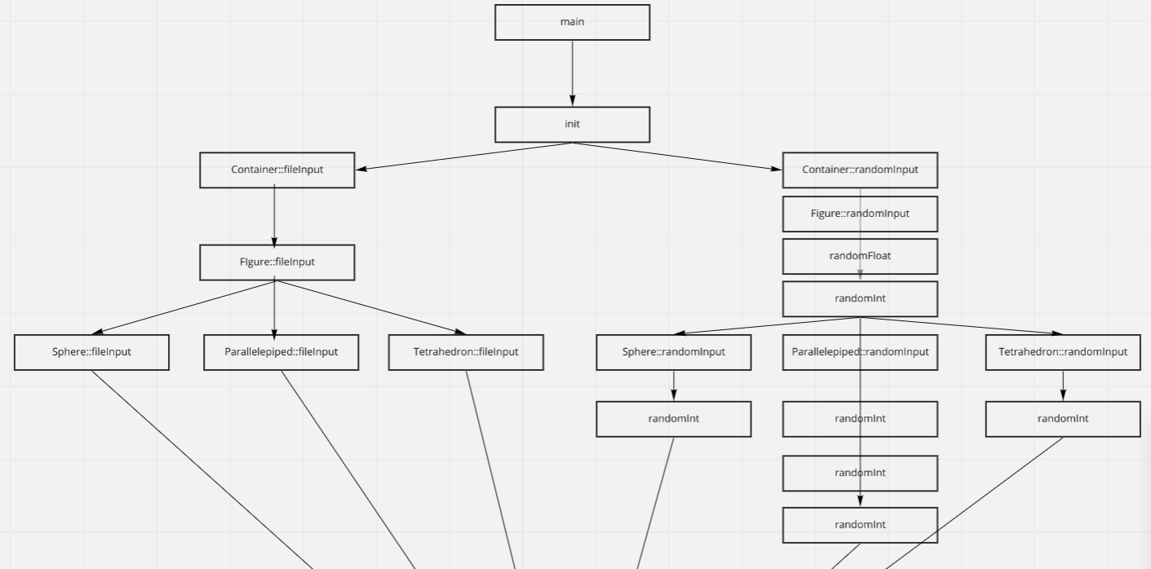Схема программы

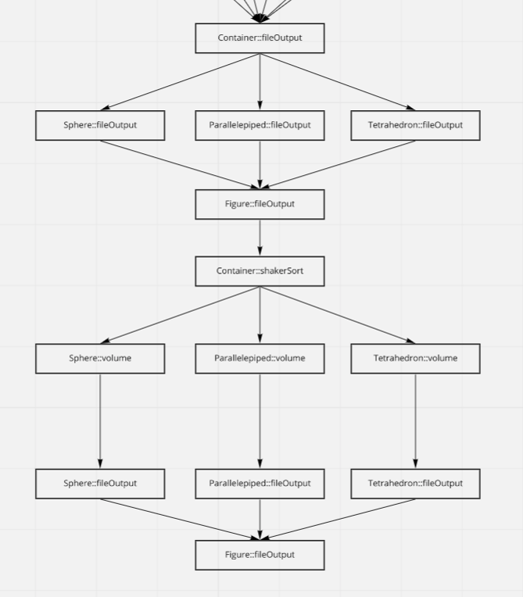Основные характеристики программы

Число интерфейсных модулей: 6

Число модулей реализации: 6

Общий размер исходных текстов: 439 строка

Результаты замеров времени и их сравнение

|  |  |  |
| --- | --- | --- |
|  | Статическая типизация процедурный подход | Статическая типизация объектно-ориентированный подход |
| Считывание из файла 20 элементов | 0.005s | 0.008s |
| Случайная генерация 40 элементов | 0.005s | 0.008s |
| Случайная генерация 1000 элементов | 0.033s | 0.028s |
| Случайная генерация 5000 элементов | 0.320s | 0.302s |
| Случайная генерация 10000 элементов | 1.145s | 1,105s |